Le Hamlet de Shakespeare, selon une mode encore en vogue dans le théâtre elisabethain, a recours à un spectre, personnage problématique s'il en est.
On vous présente quatre documents qui représentent la confrontation d'Hamlet avec le spectre.
Analysez chacun d'eux en mettant l'accent sur les parti-pris des metteurs en scène. Appuyez vos analyses par des références précises au texte.
Parmi les quatre, dites quelle proposition est la plus proche de votre conception du spectre.

Document 1 mise en scène de John Barton, Royal Shakespeare Company, 1980

Document 2 : mise en scène de Michael Boyd, Royal Shakespeare Company, 2004

Document 3 : Mise en scène d'Adrian Noble, Royal Shakespeare Company 1992 - Spectre - Clifford Rose Hamlet - Kenneth Branagh

Document 4 : mise en scène d'Antoine Vitez, Théâtre de Chaillot, 1983.

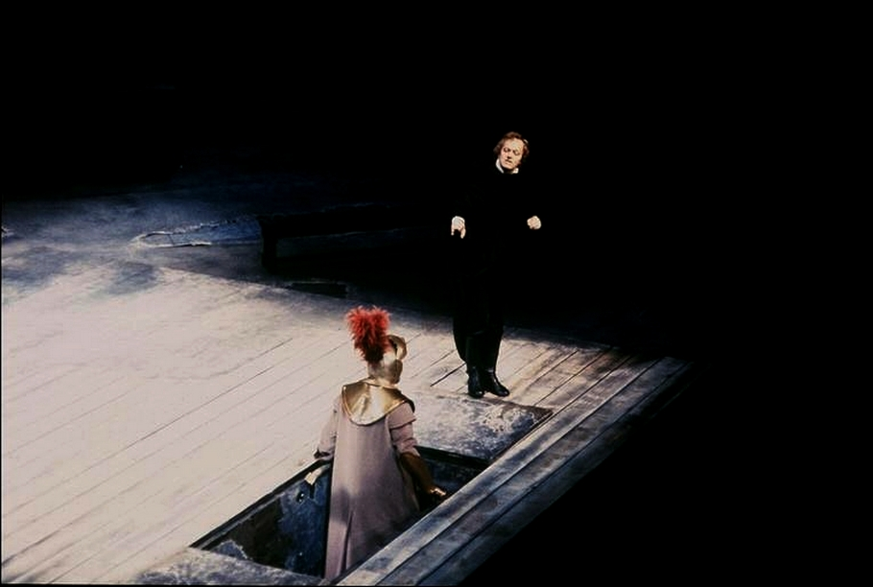Illustration 1: Document 1 mise en scène de John Barton, Royal Shakespeare Company, 1980

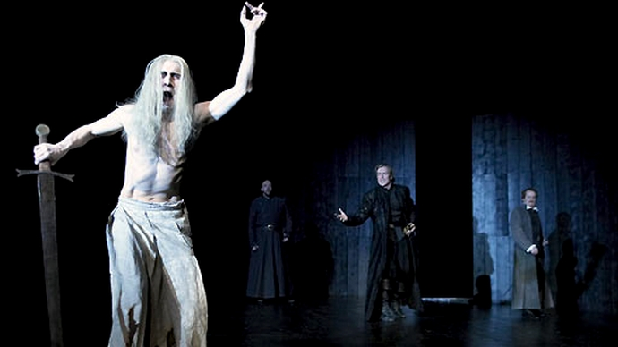Document 2 : mise en scène de Michael Boyd, Royal Shakespeare Company, 2004 Le spectre du vieux roi Hamlet (Greg Hicks) apparaît la nuit à Hamlet, Horatio et Marcellus. Hamlet (Toby Stephens) pris le spectre de lui parler.

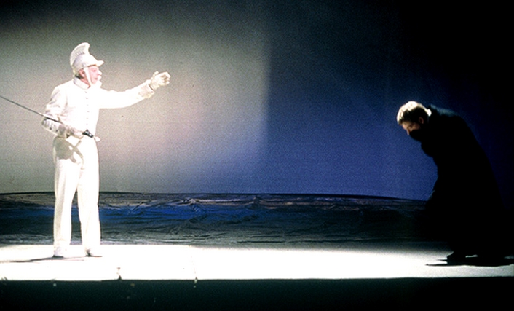Document 3 Mise en scène d'Adrian Noble, Royal Shakespeare Company 1992 - Spectre - Clifford Rose Hamlet - Kenneth Branagh

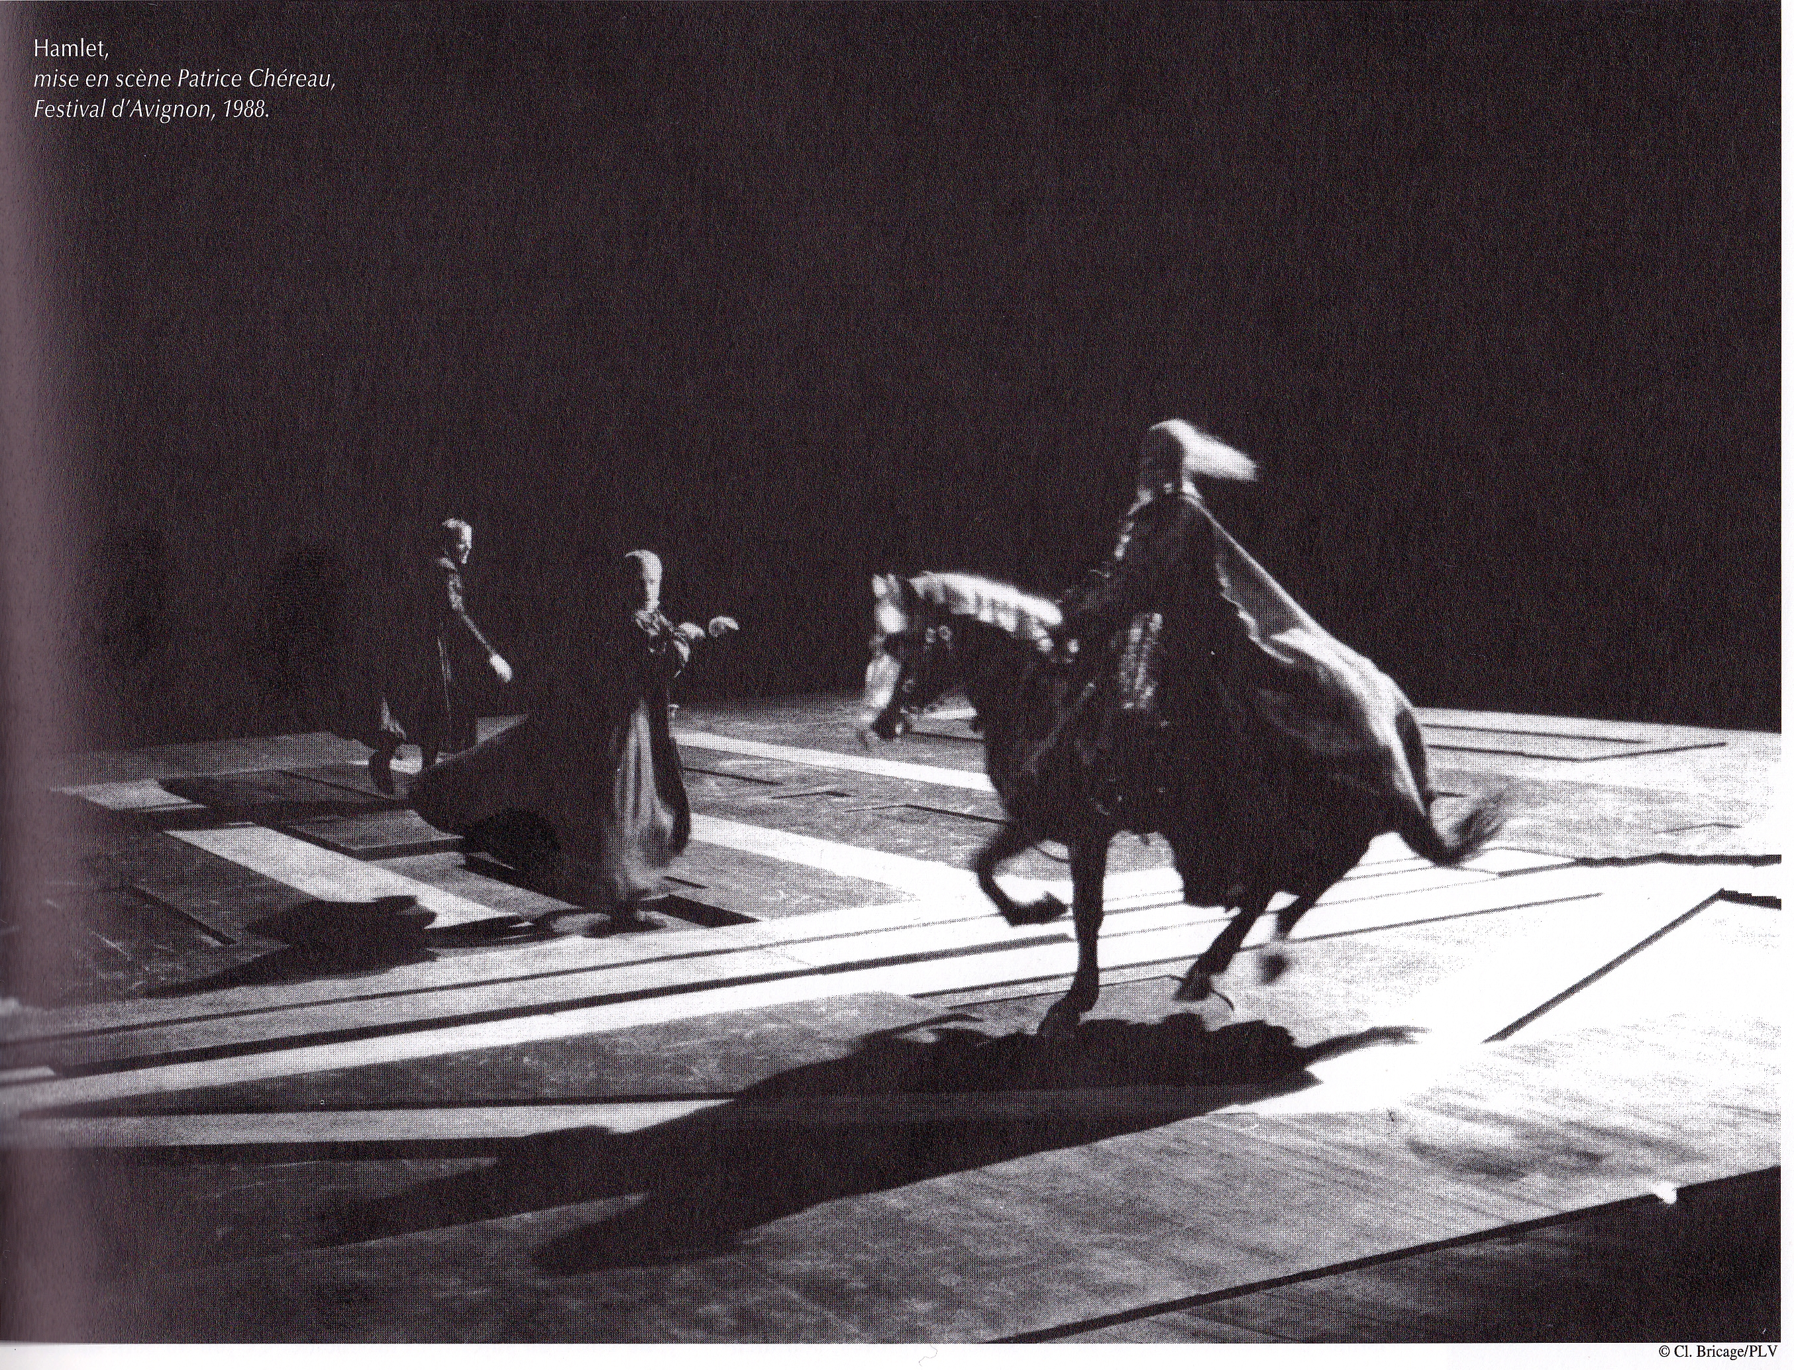Illustration 2: Mise en scène de Patrice Chéreau Festival d'Avignon 1983

